维普毕业论文（设计）管理系统

哈尔滨工程大学继续教育学院（自考）

用户操作手册
（学生）

目 录
1.学生登录和用户设置 1
2.选题管理 2
3.过程管理 3
4.抽检字段 5
5.论文终稿 7
6.评分管理 8
学生常见问题指南 9

1 学生登录和用户设置
★第1步：打开登录页面https://cloud.fanyu.com/organ/lib/heucfe
★第2步：点击“自学考试”，登录方式为账号密码登录，
账号：准考证号，初始密码：hrbeu123456#
登陆后修改密码为：hrbeu123456*，建议统一更改，以免忘记密码；
更改后重新登陆网址：https://cloud.fanyu.com/organ/lib/heucfe
上传自己的电子签名及绑定自己有效手机号即微信号；（之后可以微信扫码登录）

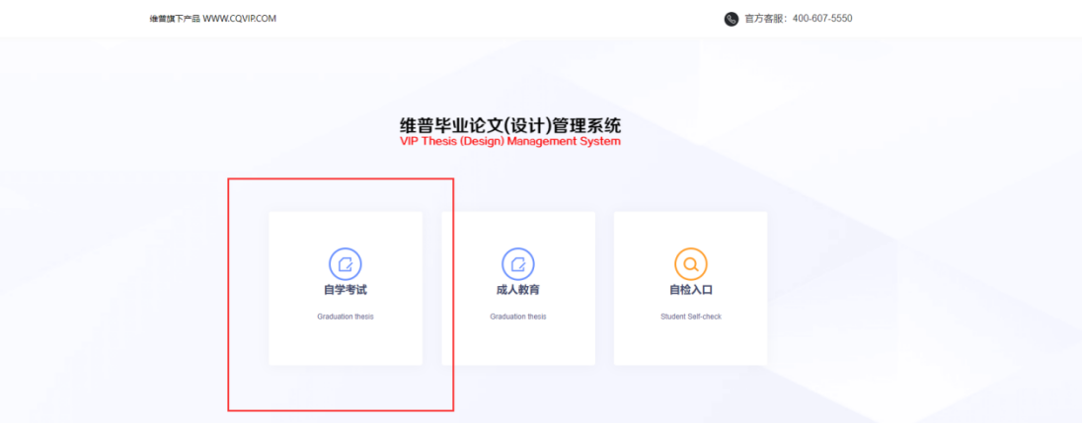
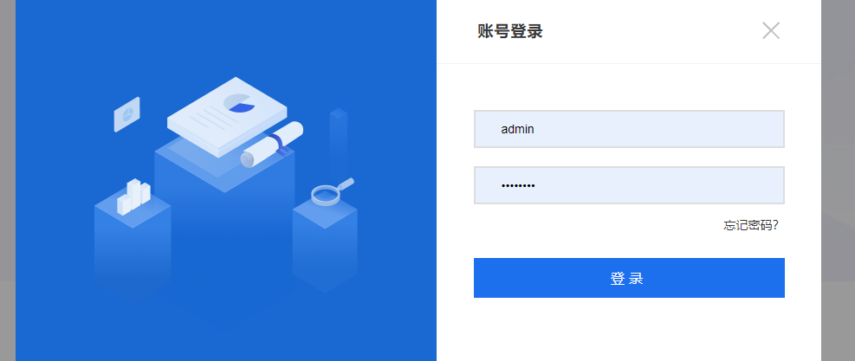
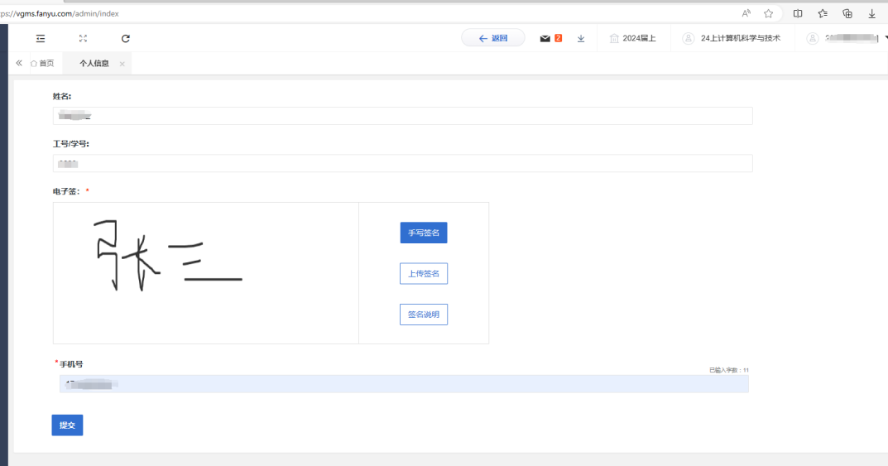

2 选题管理
★选择左边菜单栏“选题管理”——点击“选题信息变更”即可跳转到申请选题信息变更页面，点击申请即可修改论文题目。
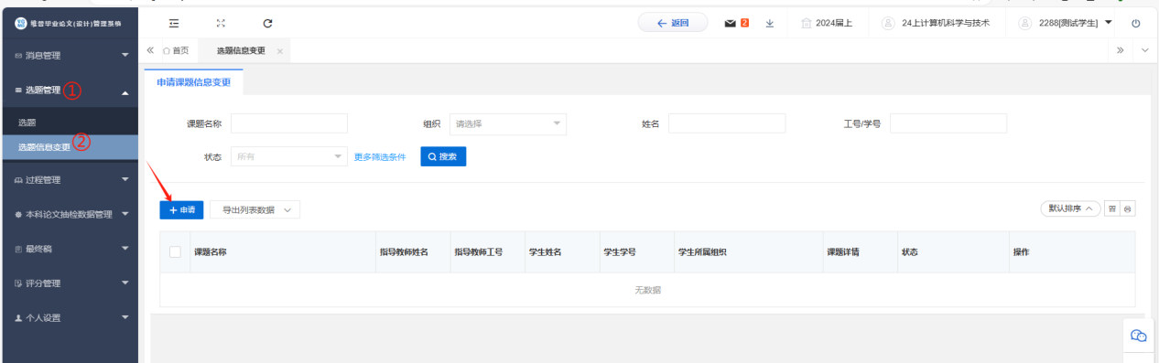

3 过程管理

3.1 查重报告
★选择左边菜单栏“过程管理”——点击其他过程材料——点击页面“编辑”按钮即可跳转编辑详情界面，上传查重报告。
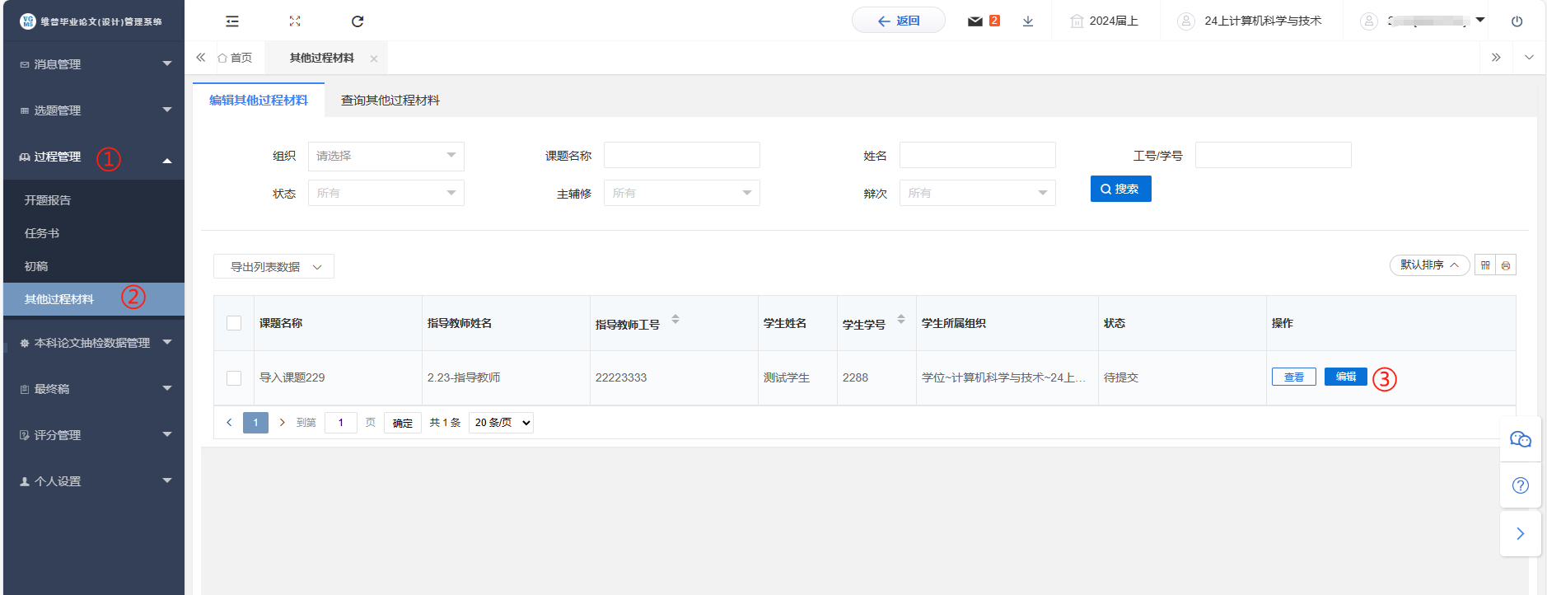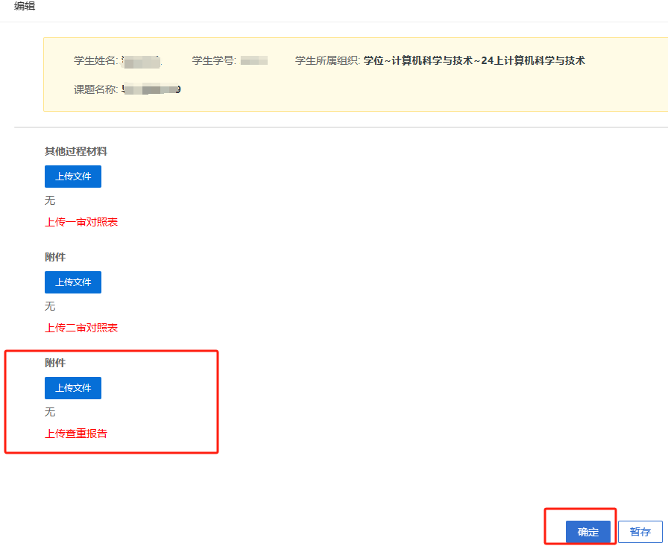

3.2 提交诚信承诺书与告知书
★选择左边菜单栏“过程管理”——点击其他过程材料——点击页面“编辑”按钮即可跳转编辑详情界面，上传诚信承诺书、告知书。
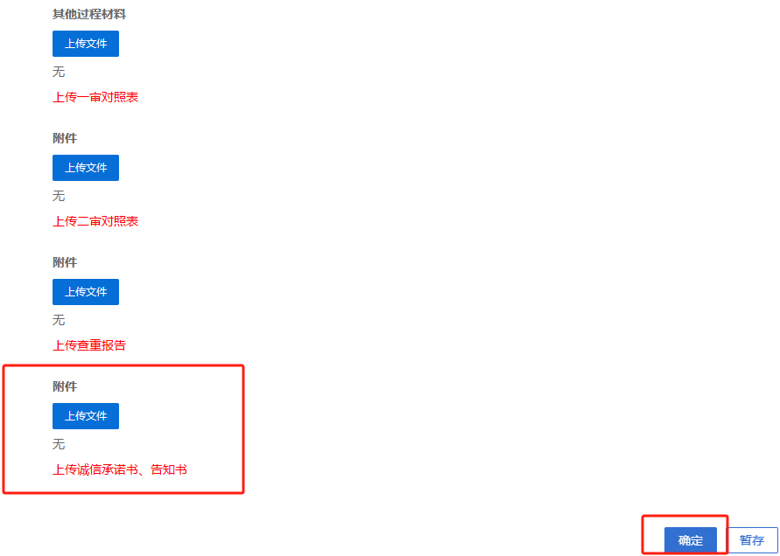

3.3 提交意见修改记录表
★选择左边菜单栏“过程管理”——点击其他过程材料——点击页面“编辑”按钮即可跳转编辑详情界面，上传相应审核环节的修改记录表。
★学生需要在修改记录表中根据专家意见逐条填写修改情况。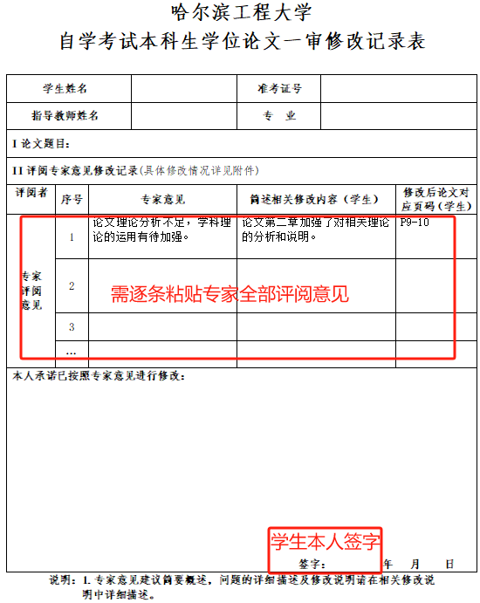
★下载途径：左侧菜单栏消息管理-公告管理-公告接收查阅处。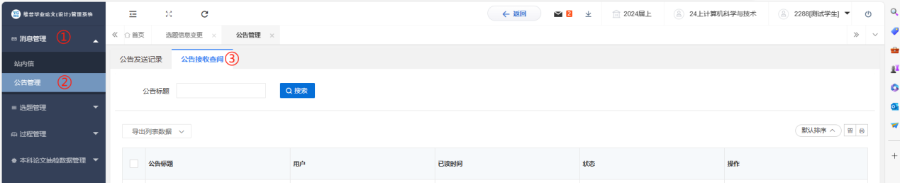

4 抽检字段
★选择左边菜单栏“本科论文抽检数据管理”——点击抽检字段——点击页面“编辑”按钮即可跳转编辑详情界面。（完成抽检字段环节后方可上传最终稿）
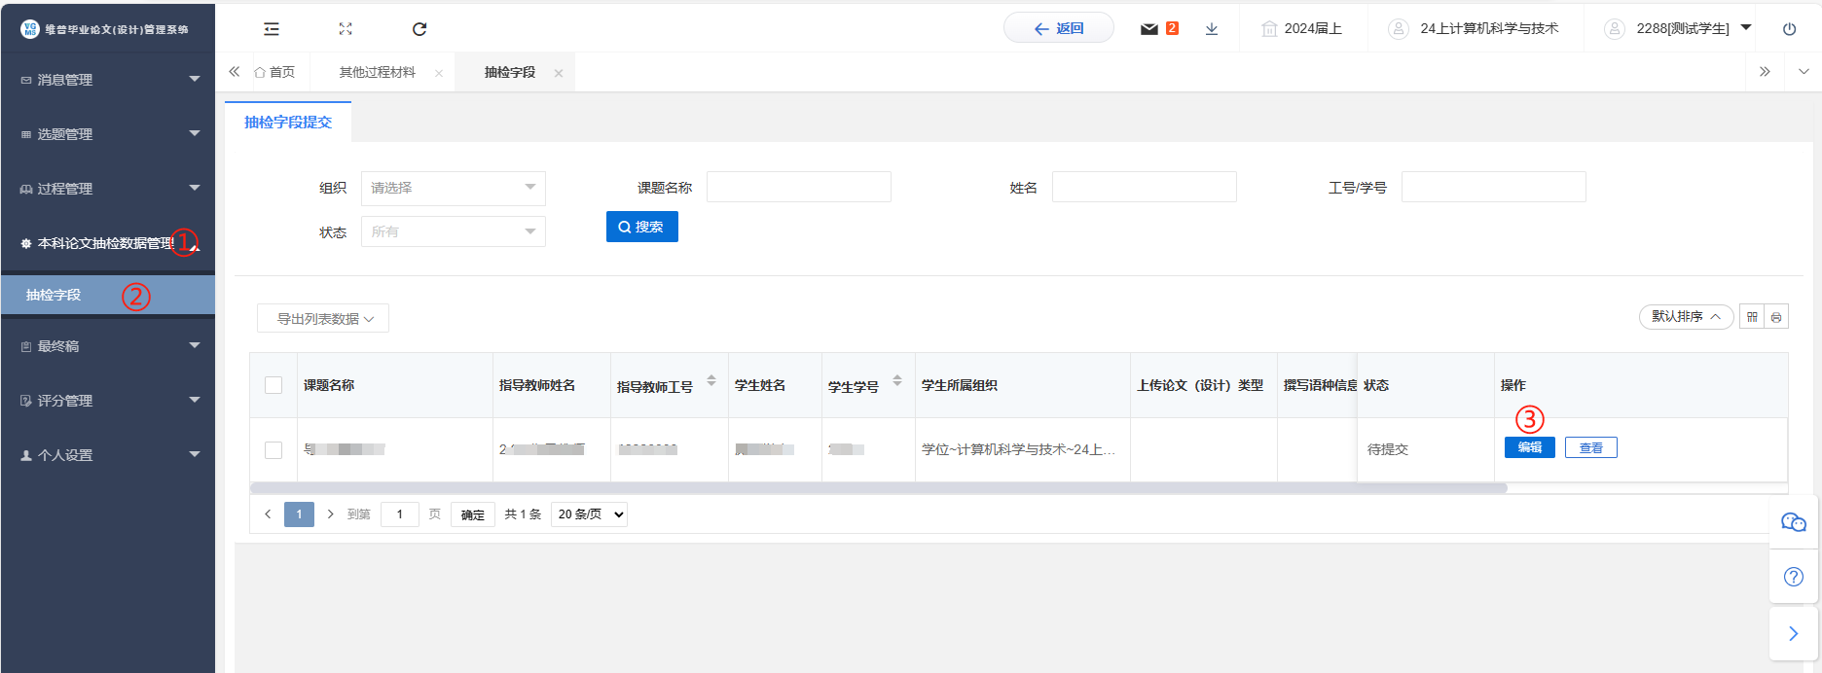
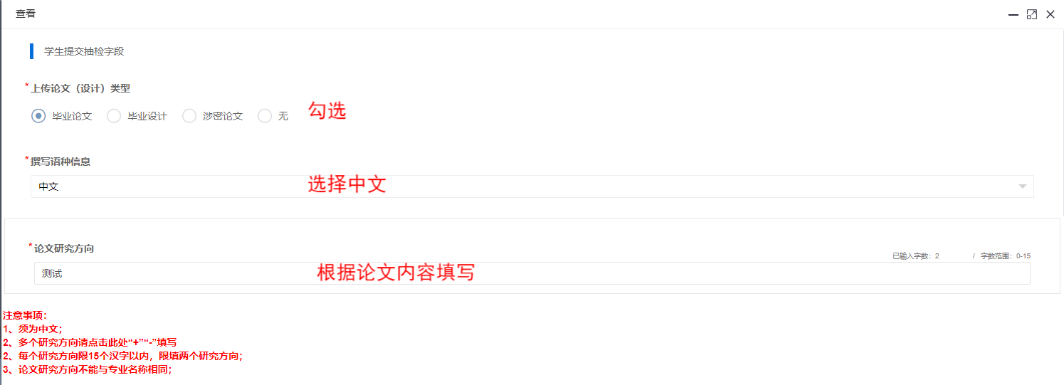
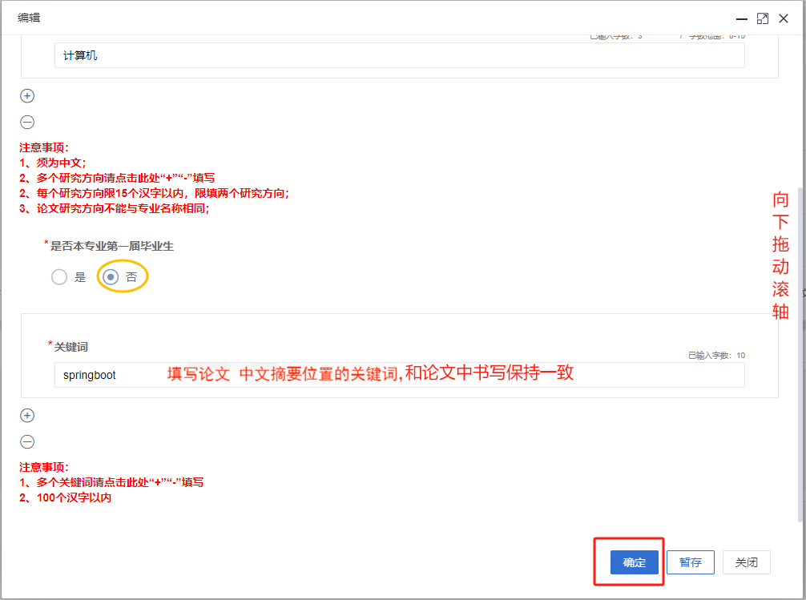

5 论文终稿
★第1步：选择左边菜单栏“最终稿”——点击最终稿——点击页面“编辑”按钮即可跳转提交最终稿详情界面。
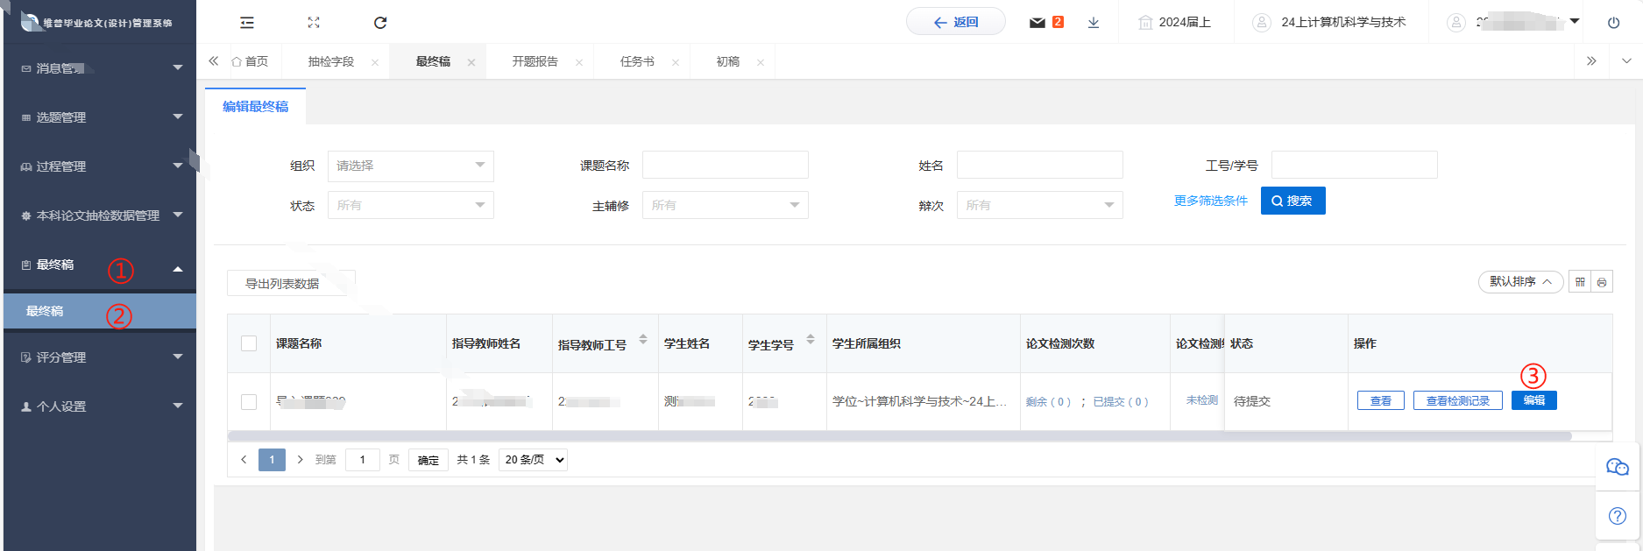
★第2步：点击上传文件——确认论文——点击确定提交
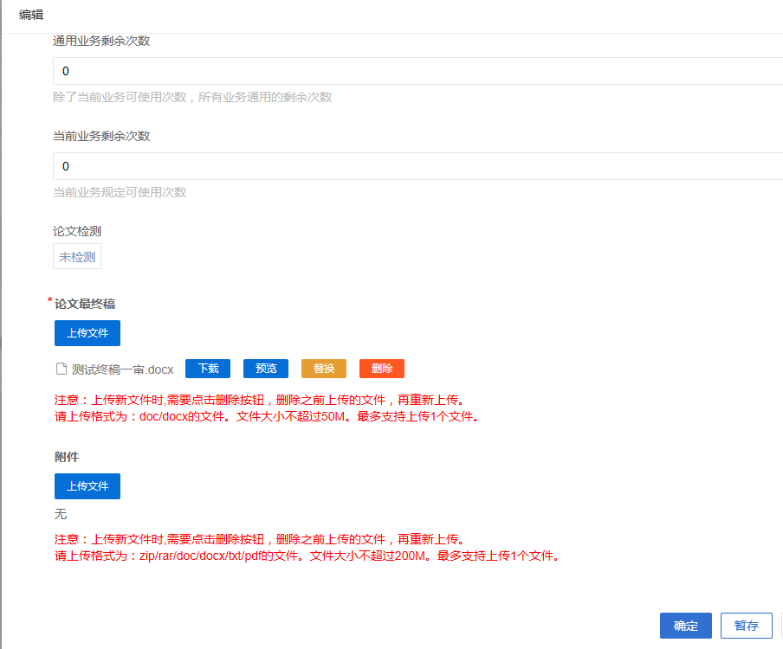

6 评分管理
★第1步：选择左边菜单栏“评分管理”——点击评阅评分——点击页面“查看”按钮即可查看专家一审评阅打分及修改意见。
★第2步：选择左边菜单栏“评分管理”——点击专家终审评分——点击页面“查看”按钮即可查看专家终审评分及修改意见。
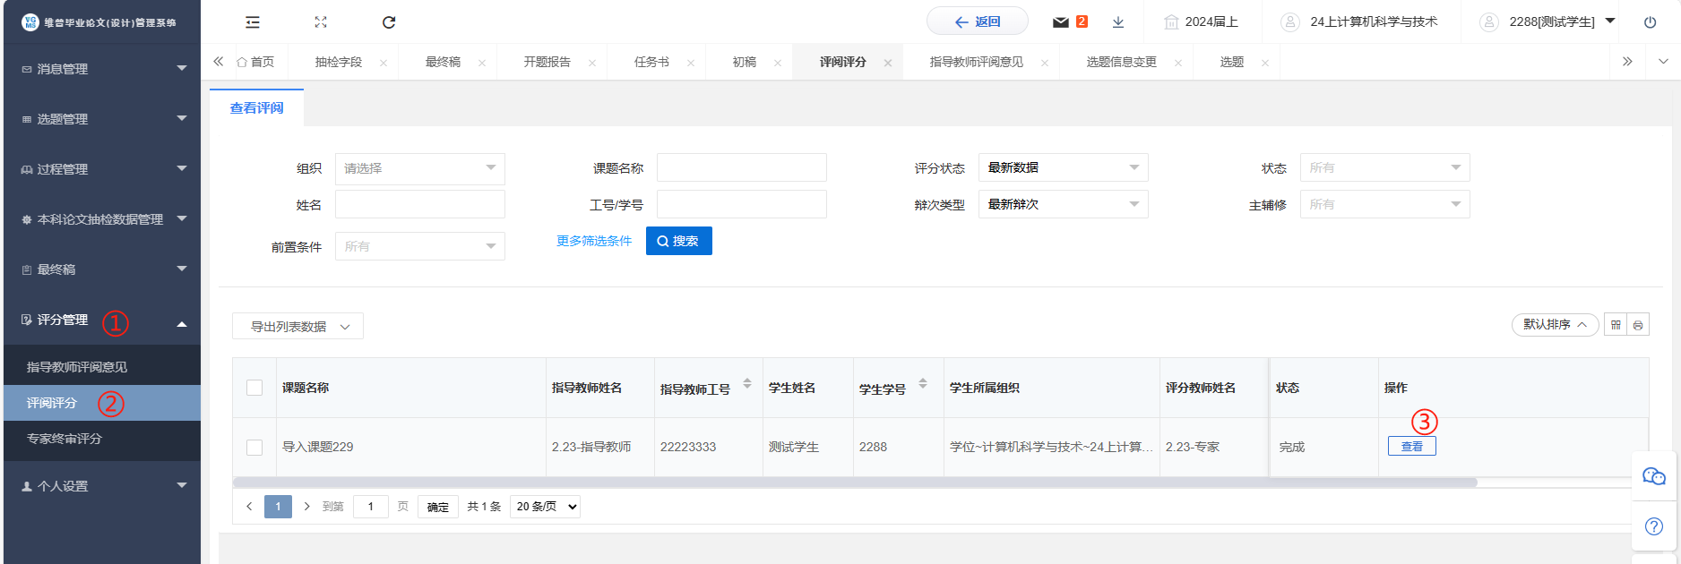

学生常见问题指南
忘记密码怎么找回？
回答：学生登录后请尽快绑定微信，便于之后找回密码或快捷登录
★第1步：选择左边菜单栏“个人设置”——安全中心
★第2步：可在线绑定手机号、微信、邮箱，便于后期密码忘记进行找回。
